3 – Consulter et gérer sa messagerie vocale

3.1 - Consulter votre messagerie vocale à partir d’un téléphone IP

Comment Consulter votre messagerie en utilisant un téléphone Yealink T21/T22/T26

Dans cet exemple nous vous montrons comment consulter votre messagerie vocale en utilisant un téléphone Yealink T21/T22/T26

**Consulter votre messagerie**

[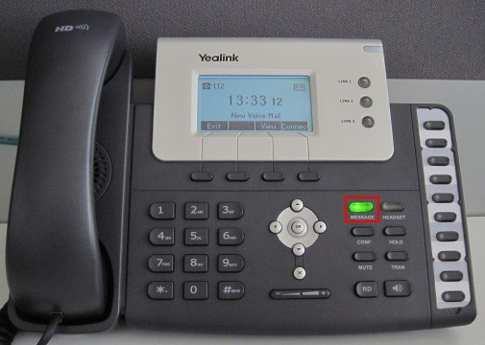](https://www.3cx.fr/wp-content/uploads/sites/20/Yealink-T26-002.jpg)

Pour consulter vos messages, appuyez sur le bouton “**Message**” et suivez les instructions vocales.